Вопрос №6. Часть доставки сообщения МТР3. Обработка сигнальных сообщений (нарисовать рисунок).

Сетевые функции МТР (уровень МТРЗ) присутствуют в пункте сигнализации любого типа, но в отличие от функций уровня МТР2, выполняемых индивидуально для каждого звена, относятся к сети ОКС7 в целом.
Главной задачей функций МТРЗ является обеспечение гарантированной доставки сообщений от UP одной SP до одноименной UP другой SP (от подсистемы-пользователя в исходящем пункте сигнализации, к соответствующей подсистеме-пользователю в пункте назначения).
К пользователям относятся ISUP, SCCP, MTP3 (часть управления сетью ОКС).
Число MTP3 определяется числом NI.

Структура подсистемы MTP

Коэффициент готовности MTP3 = 0,99999.

У каждого пользователя будет свой SIF. Неизменными останутся Routing Label.

Для переноса сообщений UP в условиях возможных отказов элементов сети протоколом уровня МТРЗ определены специальные сообщения и процедуры управления сетью сигнализации.

Сетевые функции МТР подразделяются на две основные категории: обработка сигнальных сообщений и эксплуатационное управление сетью сигнализации.

Основные функциональные блоки

Обработка сигнальных сообщений подразумевает выполнение функций маршрутизации, отбора и распределения сообщений на каждом пункте сигнализации.

Функции обработки сигнальных сообщений.
Функции обработки предназначены для доставки сигнальных сообщений, поступающих от UP в исходящем пункте сигнализации, к такой же UP в пункте назначения.
Адрес пункта назначения в маршрутной этикетке формируется UP на исходящей стороне.
Доставка сообщений может производиться как по сигнальному звену, напрямую связывающему исходящий и входящий пункт сигнализации, так и через один или более транзитных пунктов сигнализации.

Обработка сигнальных сообщений основывается на использовании маршрутной этикетки в поле SIF и объединяет три вида функций, которые выполняются в каждом пункте сигнализации сети ОКС7.

Функция сортировки (отбора) сообщений (принятых от уровня МТР2) на основе анализа кода пункта назначения DPC определяет, предназначено ли принятое сообщение данному пункту.
Если пункт сигнализации обладает транзитными функциями, и принятое сообщение не предназначено самому этому пункту, сообщение должно быть передано к функции маршрутизации сообщений для передачи сообщения по сигнальному звену в направлении нужного DPC.
Если пункт сигнализации не является транзитным, то сообщения с кодами DPC, не соответствующими собственному, отбрасываются.

Функция распределения сообщений используется для доставки принятых сообщений, предназначенных данному пункту, соответствующей UP или части управления сетью ОКС. Распределение сообщений производится на основе анализа индикатора подсистемы SI (4 бита), входящего в октет служебной информации SIO принятого сообщения. Индикатор указывает ту UP, которой предназначено сообщение.

Механизмы сортировки и распределения сообщений поясняются на примере, представленном на рисунке:

Service Indicator:
0011 SCCP
0100 TUP
0101 ISUP
0110 DUP
1000 MTP Testing User Part

Функция маршрутизации сообщений определяет на основе анализа маршрутной этикетки тот сигнальный маршрут, по которому исходящее сообщение должно быть отправлено к пункту назначения.

Анализируются од пункта назначения DPC и поле выбора сигнального звена SLC.
Примеры маршрутизации сообщений между смежными пунктами сигнализации:

Примеры маршрутизации сообщений в транзитном пункте:

В большинстве случаев, для того чтобы однозначно определить маршрут, требуемый для доставки сообщения, достаточно проанализировать значение кода DPC. Однако в узлах коммутации, являющихся пунктами сигнализации одновременно в двух сетях сигнализации (например, международной и национальной или национальной и местной), для маршрутизации сообщений требуется организация двух независимых групп маршрутных таблиц, каждая из которых содержит коды пунктов сигнализации в соответствии с планом нумерации одной из сетей. Для выбора нужного плана нумерации в этом случае дополнительно анализируется значение поля индикатора сети NI.
После выбора маршрута на основе кода DPC и значения поля SLS определяется сигнальное звено к смежному пункту сигнализации, по которому должно быть отправлено сообщение. Обычно пункт назначения ассоциируется более чем с одним звеном, по которому к нему могут быть направлены сообщения. Вне зависимости от их количества, все звенья между смежными пунктами сигнализации объединяют в пучки. Выбор звена внутри пучка производится на основании поля SLS, благодаря чему достигается разделение нагрузки между звеньями.
Различают разделение нагрузки между сигнальными звеньями одного пучка и разделение нагрузки между звеньями разных пучков. Группа звеньев, которые используются при разделении нагрузки между пучками, ведущими к разным смежным пунктам, называется комбинированным пучком сигнальных звеньев.
Разделение нагрузки между сигнальными звеньями одного пучка:
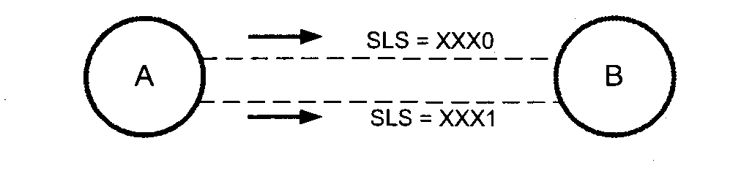

Разделение нагрузки между звеньями разных пучков:

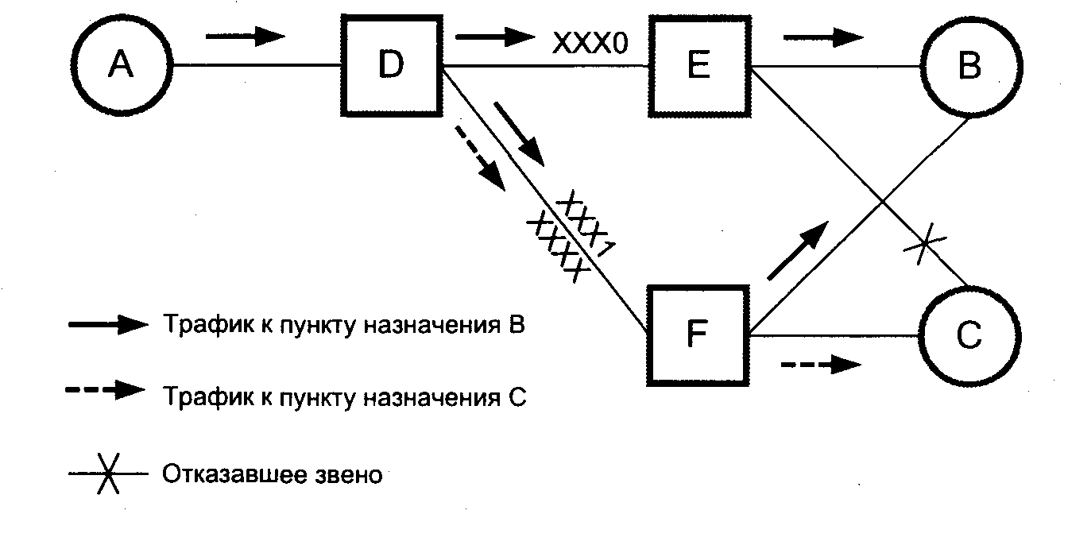

Информация о доступности маршрутов в направлении известных пунктов назначения динамически обновляется в исходящем пункте в соответствии с возникающими в сети событиями на основании принятых сообщений эксплуатационного управления сетью сигнализации. Транзитный пункт сигнализации в случае приема сообщения, относящегося к недоступному в данный момент пункту назначения, отбрасывает его и передает уведомление в систему эксплуатационного управления.

